Język angielski - grupa Biedronki 24.12.2020r

Hello children!
- Na początek przywitacie się z rodzicami i ze swoim ukochanym pluszakiem. Tym razem na powitanie zaśpiewacie piosenkę "Hello reindeer" . Podczas słuchania, witajcie się z poszczególnymi postaciami.

https://www.youtube.com/watch?v=ZUi1YJVChpg&feature=emb_logo

- Ze względu na to iż zbliża się najpiękniejszy czas w roku czyli święta Bożego Narodzenia ( w języku angielskim to słowo CHRISTMAS) , chciałabym żebyście poznali kilka słów związanych z tymi świętami. Przyjrzyjcie się ilustracjom, a następnie posłuchajcie wymowy nowych słów (klikajcie w obrazek aby usłyszeć wyraz) i postarajcie się powtórzyć wszystkie nowe wyrazy- jestem pewna że sobie poradzicie.
SANTA PRESENTS CHRISTMAS TREE BELL
STAR REINDEER

- A teraz sprawdźcie swoją spostrzegawczość. Przyjrzyjcie się ilustracji i postarajcie się odnaleźć odpowiednią ilość postaci i przedmiotów, których nazw niedawno się nauczyliście. Wskazując obrazki, mówcie głośno nowe wyrazy.

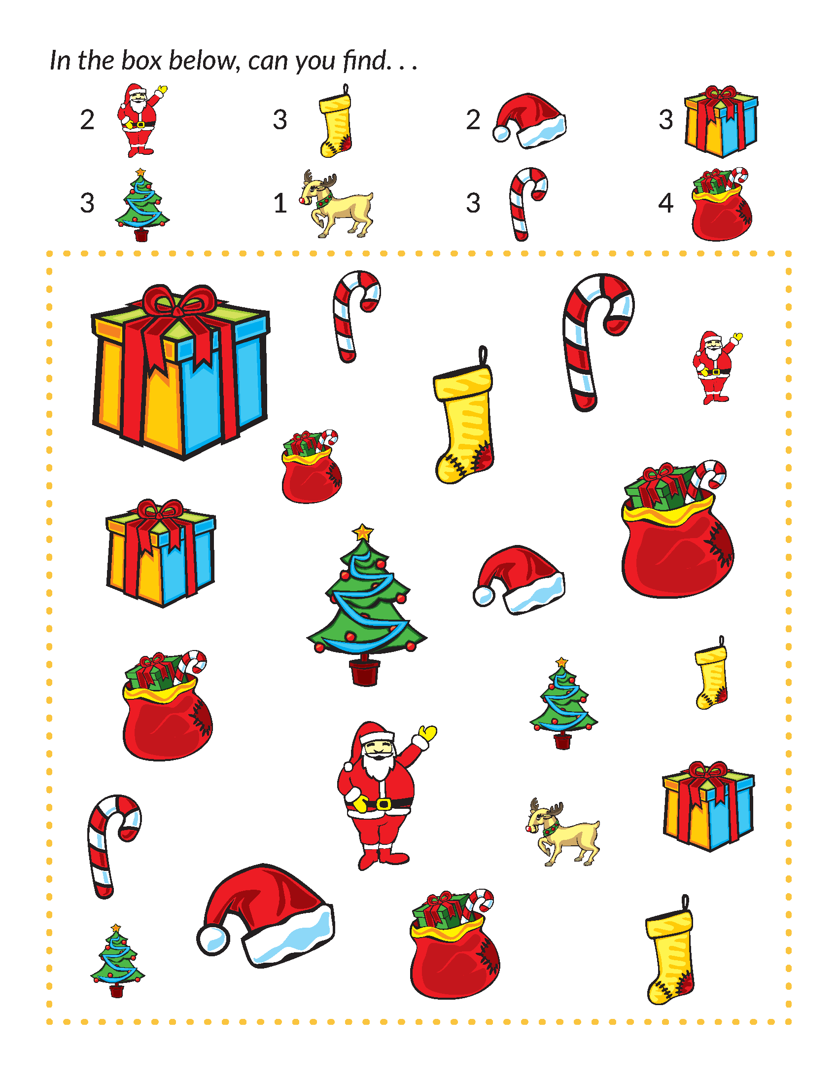
- Po nauce słówek, czas na piosenkę. Posłuchajcie wesołej piosenki o mikołaju, powtarzajcie słowa i starajcie się zapamiętać tekst, który nie jest strasznie trudny.

https://www.youtube.com/watch?v=SOCe4o0m9vo&list=PL-Vv7bS_j3LQGZipncd-U7qgcEi1-YmX5&index=28&t=0s

- W wolnej chwili możecie pomalować sobie świąteczne rysunki na załączonych kartach pracy.
- Na pożegnanie zaśpiewajcie piosenkę „Goodbye snowman”
https://www.youtube.com/watch?v=Nu3R6d54KNo
